**Γυμνάσιο Κολλεγίου Αθηνών**

**9ο Ευρωπαϊκό Μαθητικό Συνέδριο στο Μόναχο**

**J. J. Winckelmann**

**Το σύμπλεγμα του Λαοκόοντα** – Βατικανό

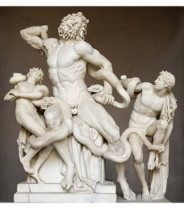

Γιαλούρης, Νίκος. *Αρχαία γλυπτά*. Εκδοτική Αθηνών, 1994, σ. 274-275.

Pollitt, J. J. *Η τέχνη στην ελληνιστική εποχή*. Εκδόσεις Δημ. Ν. Παπαδήμα, 1994, σ. 165-166.

Boardman John, κ.ά. *Αρχαία ελληνική τέχνη*. Εκδόσεις Άστυ, 1967, τόμ. 3, σ. 294-295.

“Laocoön”. *Musei Vaticani*. 6 Μαρ. 2024. https://www.museivaticani.va/content/museivaticani/en/collezioni/musei/museo-pio-clementino/Cortile-Ottagono/laocoonte.html. Πρόσβαση 1 Οκτ. 2024.

“The Laocoon Group at The Vatican Museums”. *Roma Experience*. https://www.romaexperience.com/post/the-laocoon-group-at-the-vatican-museums. Πρόσβαση 1 Οκτ. 2024.

**Απόλλων του Μπελβεντέρε** – Βατικανό

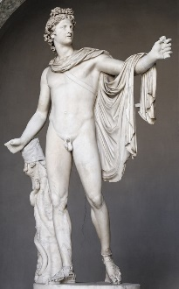

Boardman John, κ.ά. *Αρχαία ελληνική τέχνη*. Εκδόσεις Άστυ, 1967, τόμ. 3, σ. 140-141.

Γιαλούρης, Νίκος. Α*ρχαία γλυπτά*. Εκδοτική Αθηνών, 1994, σ. 260.

*Ρώμη, Μουσεία του Βατικανού*. Κείμενα Cigetta Dalli Regoli, κ.ά. Φυτράκης, 1970, σ. 27.

*The Oxford history of classical art*. Edited by John Boardman. Oxford University Press, 1993, σ. 139-140 (No 133).

“Once the Most Famous Statue in Rome”. 6 Αυγ. 2019. *Walks in Rome*. https://www.walksinrome.com/blog/the-apollo-belvedere-once-the-most-famous-statue-in-rome Πρόσβαση 1 Οκτ. 2024.

**Διαδούμενος** - Εθνικό Αρχαιολογικό Μουσείο

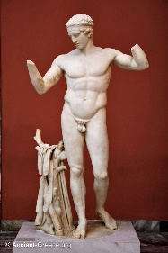

Γιαλούρης, Νίκος. Α*ρχαία γλυπτά*. Εκδοτική Αθηνών, 1994, σ. 245.

*Εθνικό Αρχαιολογικό Μουσείο, Αθήνα*. Επιμέλεια κειμένων Luca Mozzati. Έθνος, 2006, σ. 112.

Gardner, Ernest Arthur. *A handbook of Greek sculpture*. London: Macmillan, 1929, σ. 363.

**Κορμός του Μπελβεντέρε** – Βατικανό

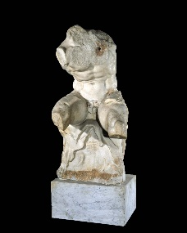

Gamba, Claudio. *Μουσεία Βατικανού: Ρώμη*. Καθημερινή, 2006, σ. 62.

*Ρώμη, Μουσεία του Βατικανού*. Κείμενα Cigetta Dalli Regoli, κ.ά. Φυτράκης, 1970, σ. 22-25.

Gardner, Ernest Arthur. *A handbook of Greek sculpture*. London: Macmillan, 1929, σ. 363.

Robertson, Martin. *A history of Greek art*. Cambridge University Press, 1975, 1991, τόμ. 1, σ. 543 (μέση)

“Why the Belvedere Torso Should Be A Must-See On Your Vatican Tour”. *Roma Experience*. 19 Sep. 2024. https://www.romaexperience.com/post/belvedere-torso. Πρόσβαση 1 Οκτ. 2024.

**Νιόβη** - Uffizi, Firenze

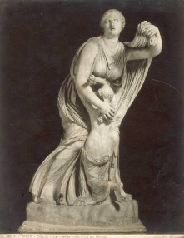

Γιαλούρης, Νίκος. *Αρχαία γλυπτά*. Εκδοτική Αθηνών, 1994, σ. 260-261.

Gardner, Ernest Arthur. *A handbook of Greek sculpture*. London: Macmillan, 1929, σ. 459-463.

Havelock, Christine M. *Hellenistic art: the art of the classical world from the death of Alexander the Great to the battle of Actium*. Norton, 1981, σ. 143-144

**Κοιμώμενη Αριάδνη** - Uffizi Firenze (βρισκόταν στο Βατικανό🞗 το 2013 μεταφέρθηκε στη Φλωρεντία)

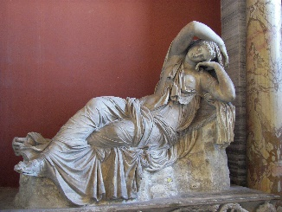

Gamba, Claudio. *Μουσεία Βατικανού: Ρώμη*. Καθημερινή, 2006, σ. 58.

*Ρώμη, Μουσεία του Βατικανού*. Κείμενα Cigetta Dalli Regoli, κ.ά. Φυτράκης, 1970, σ. 27.

Robertson, Martin. *A history of Greek art*. Cambridge University Press, 1975, 1991, τόμ. 1, σ. 535.

Havelock, Christine M. *Hellenistic art: the art of the classical world from the death of Alexander the Great to the battle of Actium*. Norton, 1981, σ. 136.

“Another thing: a sight fit for a god - the Vatican Sleeping Ariadne”. *Peter Sommer Travels*. 27 May 2020. https://www.petersommer.com/blog/another-thing/vatican-ariadne. Πρόσβαση 1 Οκτ. 2024